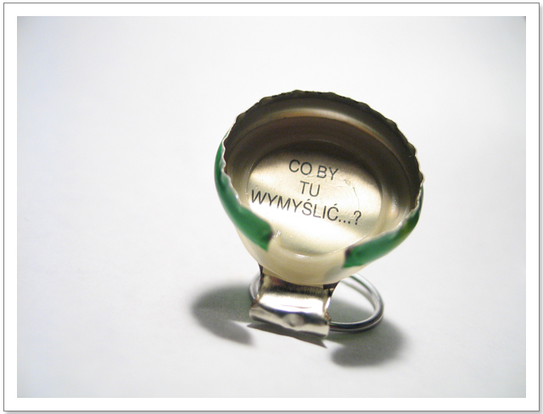

Drodzy Rodzice!

Nasza obecna rzeczywistość jest całkiem nowa dla Nas Wszystkich. O ile dotąd walczyliśmy z nadużywaniem przez Wasze Pociechy wszelkich komunikatorów, o tyle teraz stały się one naszym sprzymierzeńcem. Jak widać: młotkiem można rozbić komuś głowę, ale można też wbić gwóźdź. Staramy się więc „wbijać gwoździe” z pomocą Internetu, smartfona czy tableta, komunikatorów, grup społecznościowych, poczty elektronicznej i platform edukacyjnych. Możecie zatem bez poczucia winy pozwolić korzystać z nich, lecz odpowiedzialnie i z rozsądkiem. Jak informuje nas Rząd, MEN, Dyrekcja Szkoły, a za nimi nauczyciele – wychowawcy, taka sytuacja może jeszcze potrwać. Najgorsza byłaby teraz
z naszej strony bezczynność. Każdy robi więc to, co może i umie najlepiej. Każdy wie,
nad jakim materiałem ma pracować, a nauczyciele, jak ufam, czuwają nad tym, aby wszystko zachowało właściwe proporcje. Z pewnością służą pomocą, gdy trzeba i dbają o dobry kontakt z Państwem i z Uczniami. Mam nadzieję, że zdamy ten egzamin, choć nie odbywaliśmy przed nim żadnej próby. Zachowajmy w obecnej sytuacji umiar, dobry nastrój i spokój, bo są to nasi sprzymierzeńcy. Czas wolny od nauki poświęćmy na te aktywności, które lubimy i które sprawiają nam radość. Dbajmy o siebie i dobre relacje z innymi. Jeżeli potrzebujecie kontaktu z pedagogiem, psychologiem lub swoim terapeutą, szukajcie adresów mailowych na stronie Szkoły. I piszcie! Na pewno uzyskacie odpowiedź.

Pozdrawiam serdecznie – Maria Zaremba – pedagog szkolny.

Szczypta rozsądku.

Media społecznościowe, Internet i smartfon to naturalne środowisko dla dzieci
i młodzieży, które wskutek nadużywania nowych technologii są nieustannie narażone
na bodźce, co skutkuje ciągłą potrzebą „bycia online”. Co więcej, rozwój technologii i stały dostęp do Internetu skutkują zaburzeniem proporcji między realnym a wirtualnym życiem dziecka, między relacjami budowanymi w rzeczywistości i tymi, które realizowane są
w cyberprzestrzeni. Terapia psychologiczna dziecka w świecie rosnących uzależnień
od nowych mediów, wszechobecnego hejtu w sieci i cyberprzemocy wymaga świadomego podejścia.

- Jakie są objawy uzależnienia dziecka od komputera?

  - życie uzależnionego dziecka kręci się wokół komputera, co oznacza:
    - wiele godzin dziennie spędzanych przed monitorem
    - coraz mniej czasu dla przyjaciół, rodziny
    - brak czasu na odrabianie lekcji
  - dziecko może kłamać, oszukiwać, by ukryć, jak bardzo pochłania je świat
wirtualny
  - nie zauważa, że zaniedbuje swoje obowiązki w świecie realnym
  - separuje się od rówieśników
  - staje się niespokojne, rozdrażnione, czasem agresywne, gdy dostęp do komputera jest ograniczany.
  - W uzależnienie wchodzi się stopniowo, objawy zwiększają się i nasilają wraz z pogłębianiem się uzależnienia.

- Co wtedy robić?
* nie obwiniać i nie oskarżać
  - zwrócić się do specjalisty ( psychologa, psychoterapeuty)
  - porozmawiać z dzieckiem
  - ustalić zasady: ile czasu dziecko może spędzać przed komputerem i na co ma ten czas przeznaczyć
  - z jakich obowiązków musi się wcześniej wywiązać
  - zachęcać, by więcej czasu spędzało z rówieśnikami
  - namawiać, by rozwijało swoje zainteresowania
  - zapytać, czy nie ma problemów w szkole, czy nie wydarzyło się coś złego (uzależnienie może być ucieczka przed problemami realnego świata w świat wirtualny).
- Złote rady dla rodziców:
  - niech komputer stoi we wspólnie użytkowanym pomieszczeniu
  - interesuj się tym, co robi Twoje dziecko w sieci
  - rozmawiaj z nim o tym
  - nie bój się przyznać do niewiedzy
  - naucz dziecko, że osoba poznana w sieci nie musi być tym, za kogo się podaje
  - naucz dziecko, by nie podawało danych osobowych i nie opowiadało
o rodzinie
  - ustal, że nie wolno umawiać się z osobami poznanymi w sieci bez Twojej wiedzy
  - nie krytykuj dziecka, nie obwiniaj go, jeśli coś się stanie
  - jeżeli budzi Twoje wątpliwości coś, czego nie wiesz, poradź się specjalistów (verte)
  - rozmawiaj z dzieckiem, rozmawiaj i jeszcze raz rozmawiaj!

Co warto wiedzieć? Co mówią przepisy?

Higiena pracy przy komputerze

- Ekran nie powinien odbijać światła - dlatego też ważne jest ustawienie go pod odpowiednim kątem w stosunku do jego źródeł. Rozwijając przepis: monitor trzeba ustawić tak, aby nie światło nie znajdowało się z tyłu. Źle jest również, gdy użytkownik ma jasność przed sobą - np. lampkę nad ekranem. Optymalnie jest ustawić się bokiem.
- Odległość pomiędzy brzegiem biurka a ustawioną na nim klawiaturą powinna być większa niż 10 cm. Chodzi tu o możliwość ułożenia na biurku dłoni. Pisanie z rękami bez oparcia jest bardzo uciążliwe dla użytkownika.
- Odległość ekran-użytkownik powinna wynosić co najmniej 40-75 cm.
- Górna krawędź monitora nie powinna znajdować się powyżej linii wzroku użytkownika.
- Wilgotność powietrza nie powinna być mniejsza niż 40% - chodzi tu o to, że w trakcie korzystania z komputera oczy mocno się wysuszają, dlatego ważne jest zapewnienie pewnego poziomu wilgotności w pomieszczeniu.
- Wysokość stołu i krzesła powinna być tak dostosowana, by zapewnić co najmniej kąt prosty pomiędzy ramieniem a przedramieniem użytkownika.
- Korzystaj z przerw. Nie spędzaj ich przed monitorem, najlepiej jest wstać i poruszać się trochę. Dobrze jest wtedy zamknąć oczy na jakiś czas lub popatrzeć na coś zielonego - ten kolor wpływa kojąco na oczy.
- Spróbuj wprowadzić do swojego reżimu pracy system tzw. mikroprzerw. Chodzi tu o króciutkie przerwanie zajęć (np. na kilkadziesiąt sekund), w trakcie którego wykonuje się specjalne ćwiczenia rozluźniające mięśnie i relaksujące oczy.
- Zadbaj o regularne wietrzenie pomieszczenia - o ile nie znajduje się w nim klimatyzacja.
- Staraj się utrzymywać wyprostowaną sylwetkę (kąt 90 stopni), ręce wygodnie opieraj o blat biurka.
- Optymalnym ustawieniem monitora jest odchylenie go lekko do tyłu i ustawienie tak, aby był idealnie przed użytkownikiem.
- Głowę powinno się trzymać prosto, nadmierne odchylenia do przodu lub do tyłu mogą spowodować uciążliwe bóle mięśni.
- Przy pracy z laptopem (zwykle mało wygodnej) zaleca się ustawienia go na biurku, a nie na kolanach. Dodatkowo warto podłączyć osobne peryferia - myszkę i klawiaturę.
- Szczególną uwagę należy zwracać na ułożenie dłoni na myszce - wieloletnie błędne użytkowanie może doprowadzić do tzw. zespołu cieśni nadgarstka.
- Dbaj o oczy. Postaraj się raz na jakiś czas je zamknąć, by odpoczęły. Jeśli widzisz, że są przekrwione i nadmiernie przesuszone, dobrym pomysłem jest odrywanie wzroku od monitora raz na jakiś czas i spoglądanie gdzieś w dal.
- Jeśli twoja praca wymaga od ciebie długotrwałego używania komputera, w czasie wolnym wybierz inne aktywności, nieangażujące wzroku. Wiosną najlepszym wyborem jest spacer gdzieś wśród zieleni - jak już wspomniano wcześniej, ten kolor działa ożywczo na zmęczone oczy.

Opracowanie: mgr Maria Zaremba
pedagog szkolny

